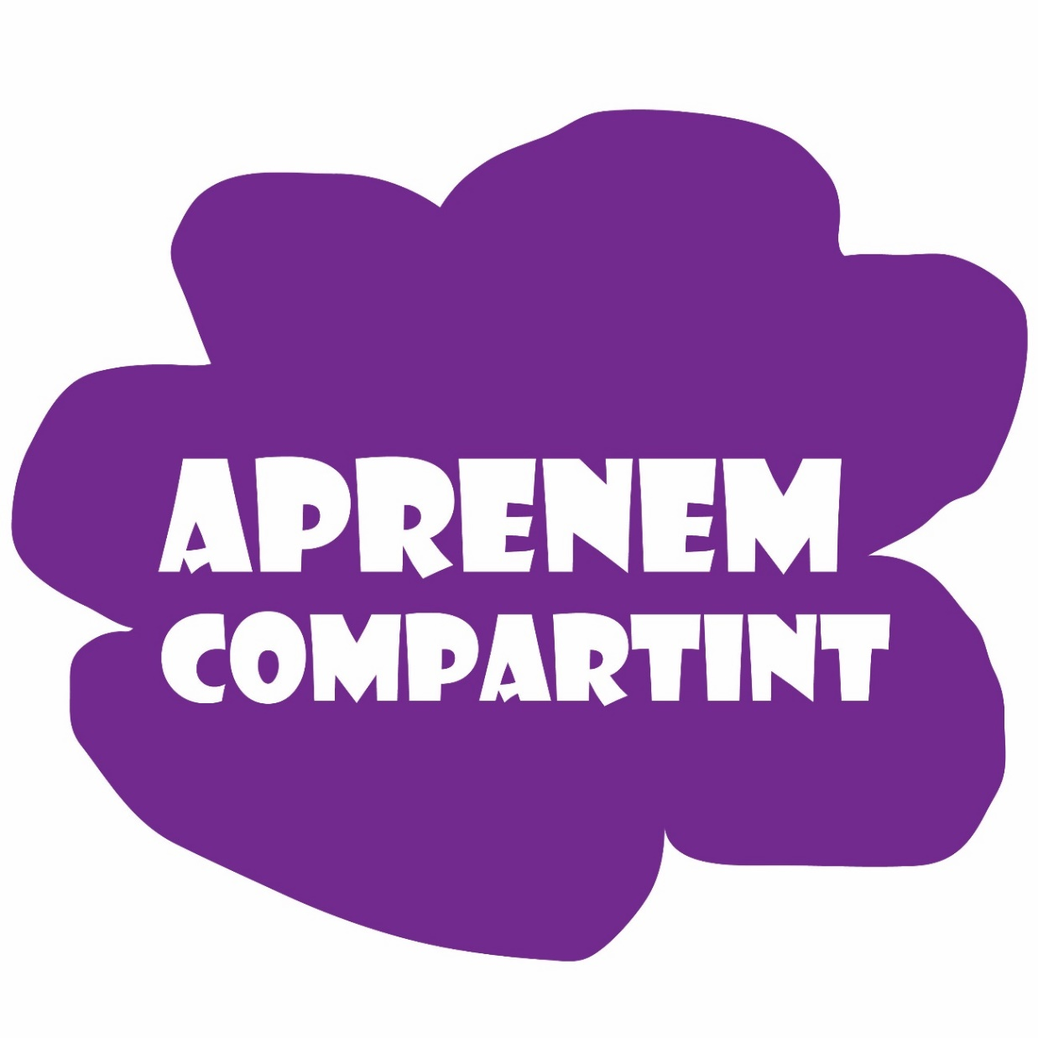
Els nois i noies de reforç escolar esdevenen mestres dels infants

Secretariat d’Entitats de Sants, Hostafrancs i la Bordeta
Amb el suport del Districte de Sants-Montjuïc
i la Diputació de Barcelona
- Sinopsi del projecte i enllaç del vídeo
L’Aprenem Compartint, encapçalat pel Secretariat d’Entitats de Sants, Hostafrancs i la Bordeta amb la col·laboració del Districte de Sants-Montjuïc i la Diputació de Barcelona, és un recurs educatiu de caràcter preventiu que es basa en l’acompanyament escolar amb relació a les tasques que l’escola i l’institut proposen a infants de primària (de 4t a 6è) i de secundaria (1r a 4t). La dinamització dels grups de reforç es fa a través de quatre persones professionals contractades pel projecte i de 50 persones voluntàries de suport als grups. Cada grup està format per 10 alumnes, una professional i dues o tres persones voluntàries. L’alumnat de secundària que fa els 16 anys és convidat a formar part de l’equip que atén els nens i nenes de primària, participant d’una experiència d’Aprenentage-Servei, podent oferir un retorn del servei que van rebre quan eren alumnes.

Enllaç del vídeo: https://www.youtube.com/watch?v=Ltnq7UamLOU

- Necessitat social que atén el projecte
Des del Secretariat, la comunitat educativa i els joves que participen de l’experiència, es detecta que hi ha infants que necessiten un suport més personalitzat envers els deures que proposa l’escola i que la família no pot oferir. Per això, es crea un servei de suport escolar a infants de primària (4t a 6è) en els propis centres educatius i un servei a la Sala de Lectura Miquel Martí i Pol per a alumnat de secundària. Es detecta que al barri hi ha molta segregació escolar i una manca d’equitat educativa evident.

- Necessitats educatives dels nois i noies
Al llarg del temps, des del servei d’Aprenem compartint de secundària, es detecten joves molt desmotivats per l’estudi i pel projecte vital, amb baixa autoestima, una percepció per part dels centres educatius molt esbiaixada i difícil de canviar, en ocasions amb conductes de risc i amb famílies que no troben els recursos per modificar aquest estat. Aquests perfils generen una necessitat i porten al projecte a plantejar noves propostes més enllà de l’acompanyament en l’estudi. És llavors quan neix la iniciativa d’ampliar l’experiència de l’alumnat de secundària amb propostes d’aprenentatge-servei, oferint als joves la possibilitat d’ajudar infants a fer els deures i estudiar. No es filtra l’alumnat participant pels seus resultats acadèmics. Més aviat al contrari, es parteix de la idea que, justament l’alumnat amb més dificultats pot trobar una oportunitat de sentir-se útil i de canviar la seva situació i la seva experiència com a estudiants. En aquest sentit, en la mesura del possible s’intenta que els joves realitzin el servei a l’escola on va cursar la primària.

- Descripció del servei i tasques que conté
El servei realitzat es basa en l’acompanyament educatiu a infants de primària, ajudant-los a fer els deures i a estudiar. Les tasques que conté són les següents:
- Assistència un cop a la setmana a un grup de reforç de primària.
- Oferir suport a infants a l’hora de fer deures i estudiar.
- Col·laborar en la dinamització d’activitats pedagògiques en els grups de reforç amb el conjunt de l’equip educatiu: jocs, estona de lectura, material didàctic per reforçar coneixements, espais de reflexió amb els infants, activitats que es realitzen conjuntament amb les famílies dels nens i nenes.
- Realitzar el seguiment setmanal de la seva tasca amb la monitora i coordinadora del servei, en el qual recullen informació rellevant de les activitats que desenvolupen per contribuir a la millora de les sessions de reforç i al sentit del servei.
- Assistir a una sessió de formació trimestral de l’equip de voluntariat per tal de generar processos de reflexió sobre el servei que estan duent a terme i incloure possibles millores en el desenvolupament de les seves tasques.
- Participar en tres reunions anuals (mig i final de curs) per avaluar el funcionament, els aprenentatges i les dificultats amb què es troben els joves.
- Preparar les activitats per la trobada-celebració que es realitza amb el conjunt de persones que formen el projecte (infants, joves, professorat, directors/es, caps d’estudi, persones voluntàries i professionals) de Nadal i de final de curs per a infants de primària.
- Oferir suport a activitats significatives que es realitzen al districte (Pau sense treva, Carnestoltes i Firentitats) i participar en la dinamització de jocs a l’estand de l’Aprenem Compartint en els esdeveniments esmentats.

- Objectius educatius/ competències i vinculació curricular
- Assentar coneixements per part de l’alumnat de secundària i conèixer i superar els propis límits. Un cop l’alumnat es troba davant dels nens i nenes per donar-los un cop de mà, es troba amb els seus propis límits i inseguretats sobre allò que els han d’ensenyar. Això els fa tenir més interès per consolidar aprenentatges per tal de poder explicar-los als petits. Alguns exemples d’aquests aprenentatges són: normes d’accentuació, vocabulari bàsic d’anglès, processos senzills matemàtics, etc. Es treballa en paral·lel l’adquisició de coneixements i l’enfortiment de la seguretat per part de l’alumnat de secundària, la reflexió sobre com ensenyar i, alhora, l’alumnat que rep el suport aprèn d’una manera més significativa quan, qui explica, és un noi o noia més proper a l’infant.
- Assolir actituds positives envers l’aprenentatge: reconèixer allò que no se sap o que no es domina i mostrar actitud de recerca i curiositat per trobar-ho i descobrir-ho. Aquest és un element que es treballa amb constància ja que es considera que és clau tant pel jove que ajuda els infants com per als petits i petites que veuen que no passa res per reconèixer que no se sap una cosa. Alhora, es desperta la curiositat i la motivació per cercar el coneixement, demanar suport i ajudar els companys i companyes a trobar solucions.
- Fomentar la responsabilitat i el compromís i reforçar l’autonomia personal. El fet de vincular-se al projecte com a ajudants dels infants i passar a formar de part de l’equip educatiu implica un nivell de responsabilitat per part de les persones que ofereixen el servei i l’enfortiment de les capacitats que suposa el treball en equip. A més, el projecte pretén que els i les joves es sensibilitzin amb les problemàtiques socials del territori en què viuen i les necessitats que se’n deriven, fomentant la perspectiva social i l’empatia vers al seu entorn. Finalment, el fet d’establir un compromís durant un període de temps determinat, implica que els i les joves compleixin amb el desenvolupament del conjunt de tasques que inclou el servei.
- Apoderament dels joves, canvi de l’autopercepció i assoliment de la capacitat de sentir-se útil. L’aprendre a ser és una de les competències fonamentals que es treballen en el projecte: la iniciativa vol enfortir joves que sovint tenen una autopercepció negativa i esbiaixada i reforçar la motivació envers la creació del seu projecte vital. La satisfacció derivada del fet de sentir-se útil per estar ajudant als infants i rebre mostres d’agraïment per part d’aquests és un element significatiu de l’experiència que reforça el sentiment de pertinença a la comunitat.

- Activitats d’aprenentatge i reflexió
Les activitats relacionades amb els objectius educatius i les competències plantejades es duen a terme en la mateixa pràctica com a persones voluntàries amb els grups de reforç de primària. L’experiència permet investigar metodologies de treball en les sessions inicials, assentar coneixements a través de l’exploració d’eines de recerca d’informació i del fet d’haver d’explicar a un infant una temàtica, i conèixer i dinamitzar els diferents materials pedagògics dels quals disposa del projecte. Finalment, a través de les sessions de seguiment i formació, des de la coordinació de l’Aprenem Compartint conjuntament amb els joves participants del servei, es realitza l’avaluació dels aprenentatges.

Amb relació a la reflexió, les activitats es duen a terme en diversos moments. D’una banda, es fan sessions inicials amb els joves que realitzaran el servei: s’aborden les expectatives, les pors i els dubtes. Alhora es mira de donar recursos i seguretat als i les joves, es fa simulació de casos i es cerquen solucions conjuntament entre els nois i noies i les professionals del projecte. Alguns exemples de casos són:
- Què faries amb un nen o nena que no té gens de ganes de treballar?
- Com creus que podries ajudar un noi o noia molt tímid que no s’atreveix a demanar ajuda?
- Què faries amb un nen o nena que boicoteja les sessions, que té molt mala actitud i que sembla que no vol estar a l’espai de deures?
- Com gestionaries un conflicte entre dos infants?
D’aquesta manera, es construeix coneixement conjuntament al voltant de propostes i reflexions sobre com es poden gestionar els grups. L’alumnat i les professionals treballen junts per abordar el paper i les estratègies que es poden seguir davant dels grups.

D’altra banda, es duen a terme altres tasques:
- Seguiment diari de les sessions que es realitza al final de cada sessió.
- Sessions de formació trimestral amb el voluntariat del projecte, on també assistiran els participants de l’experiència d’ApS per aportar la seva visió.

A continuació s’exposen algunes frases dels testimonis de l’alumnat que ha participat en les primeres fases del projecte:

“El que més m’agrada és la gran experiència que m’emporto. A més, els nens han sigut bons i no només aprenen ells, sinó que jo també aprenc”

“El que més m’ha agradat és quan sents que els ajudes i donen les gràcies”

“El que més m’ha cotat ha estat la gestió dels nens i nenes, sobretot un que molestava molt els altres”

“M’ha servit per madurar com a persona i a veure des d’una altra perspectiva la relació alumne-professor”

“Ara entenc més els professors quan es posen nerviosos amb els alumnes”

“Ara tracto els voluntaris amb més respecte”

“M’ha ajudat a millorar com a estudiant, ja que havia de buscar la manera adequada d’explicar als nens les coses perquè ho entenguin”

“No m’ha ajudat a ser millor estudiant però m’ha ajudat com a persona”

“S’aprèn de l’experiència de les altres persones amb els nens i els seus alumnes”

“M’ha servit per millorar l’actitud que tenia abans a l’escola”

- Participació, protagonisme i organització dels nois i noies
Inici de l’experiència. L’Aprenem Compartint és un projecte que va néixer d’acord a unes necessitats específiques del territori. Els i les joves participants de l’experiència del servei han format part del col·lectiu d’infants que han necessitat un suport més personalitzat envers els deures que proposa l’escola, i, en aquest sentit, són conscients de les problemàtiques del seu entorn perquè les han viscut en primera persona. Així doncs, la seva participació en la fase inicial es duu a terme en la mesura que els i les joves es col·loquen en el rol d’educadors i educadores, tornen a les escoles on van cursar la primària i es fan seu el projecte des de la perspectiva del servei.
Desenvolupament de l’experiència. L’Aprenem Compartint té unes tasques específiques que desenvolupen totes les persones voluntàries. En aquest sentit, els i les joves desenvolupen les funcions de suport per fer els deures i estudiar i dinamitzen activitats per iniciativa pròpia en els casos que així ho desitgen, amb el suport de la coordinació del projecte per a dur-les a terme. D’una banda, a través del seguiment diari de les tasques amb el conjunt de l’equip educatiu i de les sessions de formació i acompanyament, participen de l’avaluació i millora de les sessions de reforç i les dinàmiques que s’hi desenvolupen. D’altra banda, preparen les activitats per a la trobada-celebració de Nadal i de final de curs per a infants de primària que es realitza amb el conjunt de persones que formen l’Aprenem Compartint, i ofereixen suport a les activitats del barri en les quals participa el projecte
Avaluació de l’experiència. L’avaluació de l’experiència es desenvolupa en diversos moments del curs. En primer lloc, d’una banda, la responsable del grup de reforç supervisa l’alumnat voluntari els dies que hi col·labora i, en cas necessari, realitza comentaris d’ajustament de la tasca o resol els dubtes que els voluntaris puguin tenir. D’altra banda, la coordinadora del projecte visita els joves voluntaris en acció dos cops al mes. En cas necessari, els fa els comentaris pertinents al voltant de la seva tasca, tant per reforçar els aspectes positius com per destacar els aspectes a millorar. Finalment, les monitores fan seguiment telefònic amb la coordinadora en cas d’haver de reforçar el seguiment d’algun jove voluntari.
D’altra banda, al llarg del curs es duen a terme sessions de seguiment i formació específiques amb el grup que participa de l’experiència de l’Aprenentatge-Servei. A la sessió inicial es fa un berenar per abordar temes com la metodologia de treball a l’aula, aspectes organitzatius a través de dinàmiques de participació en les quals aporten elements de la seva experiència o propostes noves de cara al curs. A les sessió de mitjans de curs i la sessió final es realitza una dinàmica similar però des del punt de vista de la reflexió sobre els elements de l’experiència i, finalment, els i les joves responen a un qüestionari per conèixer quins aspectes els han agradat més, en què han tingut més dificultats, per a què creuen que els ha servit l’experiència, com avaluen el suport i la coordinació que han rebut i compartit al llarg del curs i si necessiten suport o assessorament per a desenvolupar el servei.
Finalment, els i les joves participen de les sessions de formació i avaluació amb el conjunt de les persones voluntàries del projecte. Mestres jubilats, joves, veïns i veïnes intercanvien les seves impressions i propostes de millora de l’Aprenem Compartint. Les noies participants de l’experiència d’Aprenentatge-Servei són les que prenen el protagonisme dinamitzant la reflexió.

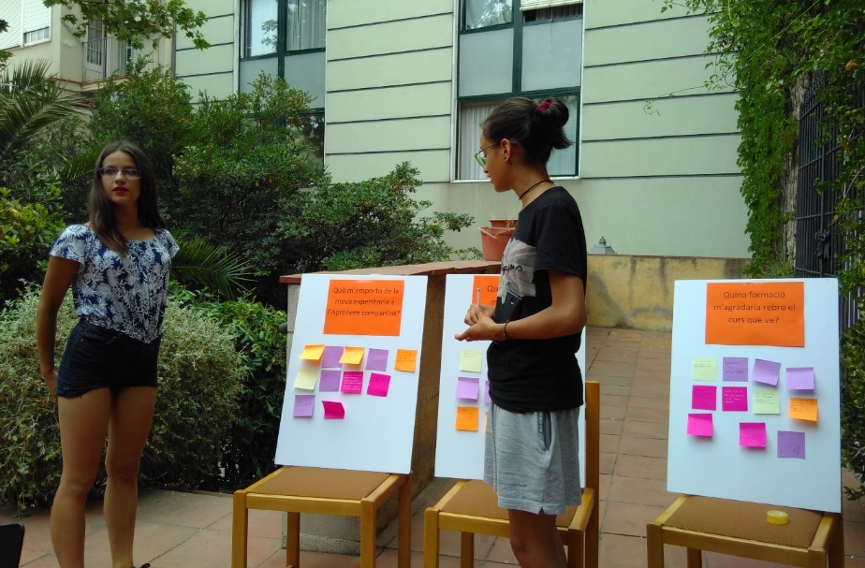

foto

Presentació de l’experiència. Els i les joves participants participen de la presentació de l’experiència a través de l’assistència a trobades i jornades. En aquest sentit, destaquem la presentació de l’experiència dels joves com a alumnat i després com a persones voluntàries del projecte a les jornades “Inclusió. Projectes de Prevenció d’Abandonament Escolar Prematur: PAP. Trobada d’experiències”, organitzades per la Direcció de Programes de Joventut i realitzades a Mollerussa.

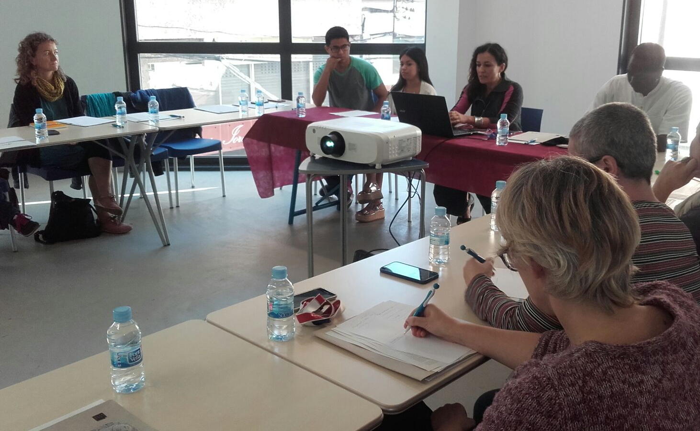

Finalment, els nois i noies participen a la festa de lliurament de premis dels Jocs Florals de primària.
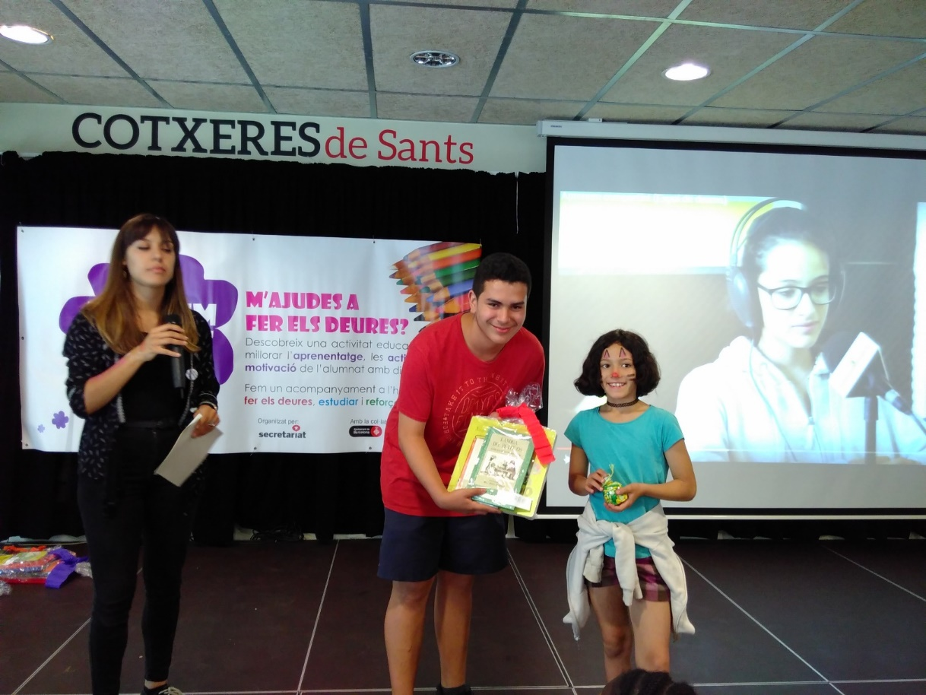
- Treball en xarxa que requereix el projecte
El Secretariat és una entitat que porta més de 40 anys treballant al barri i a la qual pertanyen més de 300 entitats. Aquest fet ens ha portat a treballar en xarxa i crear taules temàtiques de coordinació. Una de les taules en què es participa més activament és la taula de joves però també la taula social o la taula intercultural. D’altra banda, el projecte requereix una intervenció amb la complicitat de la comunitat educativa: famílies, joves, escoles i instituts, educadors/es de carrer, serveis socials, esplais i caus, equipaments, i altres tipus d’entitats. Aquesta mirada comunitària ens permet fer un millor abordatge de les intervencions, ja que els factors que condicionen l’èxit educatiu són molt diversos. El seguiment amb serveis socials i la participació a la taula de joves són mensuals. El seguiment amb els centres educatius es realitza en tres moments del curs (a l’inici, a mitjans i al final) o amb més assiduïtat si les circumstancies ho requereixen.
Els centres, instituts, equipaments i serveis que formen la xarxa són els següents: Escola Lluís Vives, Escola Cal Maiol, Escola Cavall Bernat, Escola Pràctiques, Escola Francesc Macià, Escola Jaume I, Escola Miquel Bleach, Escola Gayarre, Institut Emperador Carles, Institut Joan Coromines, Institut Lluís Vives, Centre Cívic Cotxeres de Sants, Centre Cívic Casinet d’Hostafrancs, Esplais i Caus de Sants, Serveis Socials del districte de Sants-Montjuïc i Sants 3 ràdio.

- Celebració i difusió
Al llarg del curs, es cerquen diversos espais on els joves puguin celebrar l’experiència i donar-la a conèixer. En aquest sentit, a través del treball en xarxa es duen a terme diferents activitats al llarg del curs.
D’una banda, alguns dels joves de l’Aprenentatge-Servei participen en els mitjans de comunicació locals explicant la seva experiència ajudant als infants a fer els deures i estudiar.
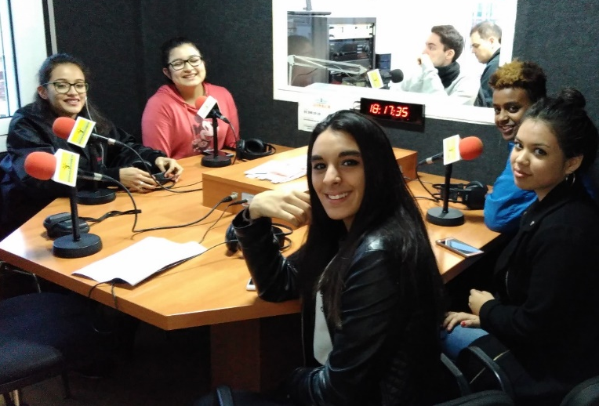
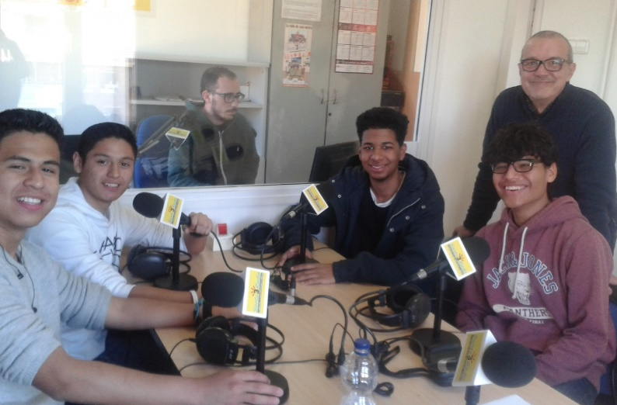

D’altra banda, al llarg del curs es realitzen dues trobades amb tota la comunitat que forma part del projecte (infants, joves, professors/es, directors/es, caps d’estudi, persones voluntàries i professionals) al nadal i de final de curs.

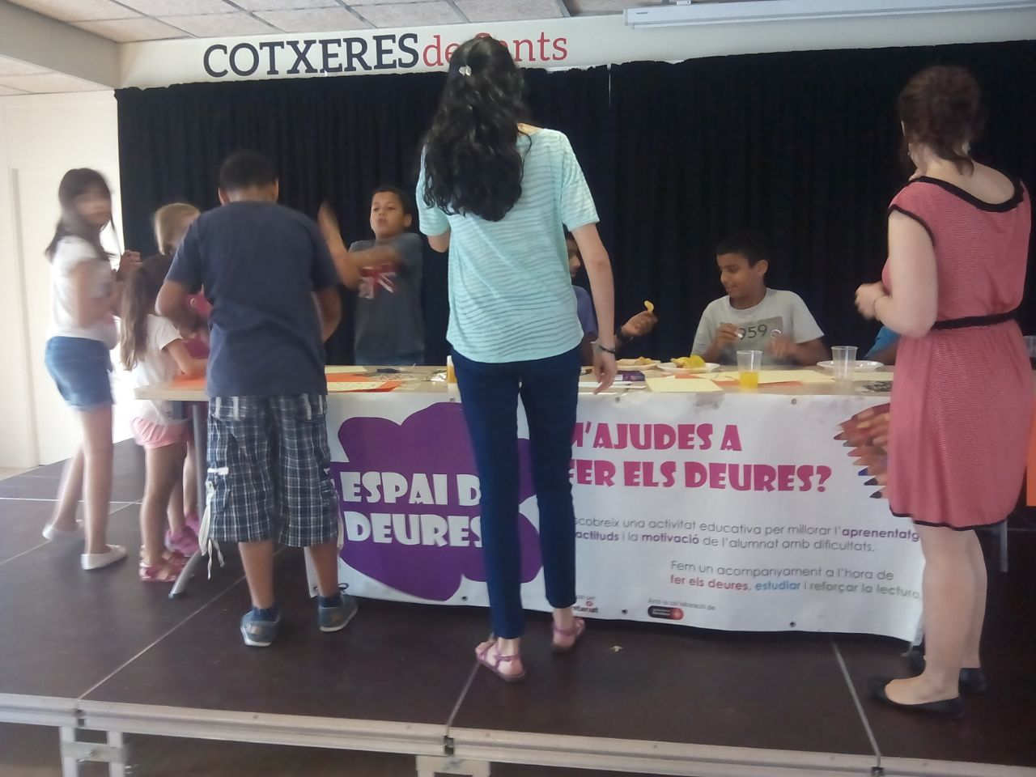
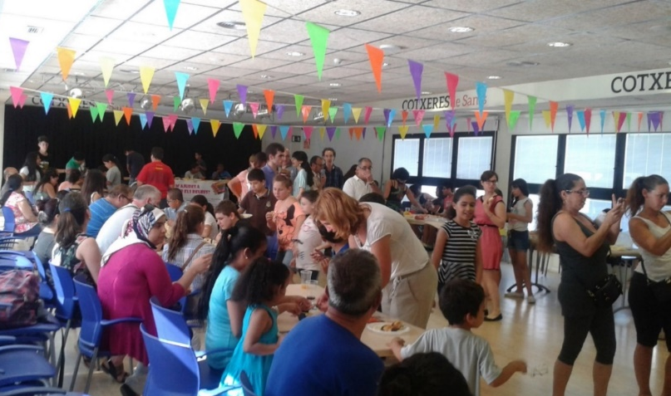

- Calendari i descripció de les fases del projecte
Preparació activitats trobades

Octubre 2016
- Sessió de formació inicial participants Aprenentatge-Servei.
- Sessió de formació inicial amb tot el voluntariat del projecte.
- Assignació dels nois i noies als centres educatius
- Inici de les sessions de reforç.
- Visita de la coordinadora per fer seguiment (2 cops/mes)

Novembre 2016
- Seguiment dels grups de reforç amb les professionals.
- Entrevista joves que ofereixen el servei a Sants 3 Ràdio

Desembre 2016
- Formació voluntariat per abordar processos de reflexió sobre les tasques que es desenvolupen en els diversos grups de reforç i donar a conèixer la formació en tècniques i hàbits d’estudi que es durà a terme amb els adolescents al llarg del curs.
- Preparació activitats per a la Trobada de Nadal.
- Participació a la Trobada de Nadal: organitzar els racons d’activitats, fer el muntatge de sala i dinamitzar les activitats amb els nens i nenes.
- Participació dels joves a la fira de Nadal del Centre Cívic: La Pau sense Treva.

Gener 2017
- Sessió de seguiment amb els participants de l’Aprenentatge-Servei per avaluar l’experiència de servei i els aprenentatges.

Febrer 2017
- Formació del voluntariat amb el formador Oriol Ripoll, especialista en jocs i creativitat.
- Entrevista joves que ofereixen el servei a Sants 3 Ràdio
- Participació dels joves com a suport a les activitats de Carnestoltes del barri.

Maig 2017
- Participació dels i les joves al Firentitats

Juny 2017
- Festa de cloenda de l’Aprenem Compartint. Prèviament es farà tot la preparació de les activitats amb els joves.
- Sessió d’avaluació final amb els joves: revisió dels aprenentatges, dificultats i propostes de millora. Berenar i presents per als joves participants (passis per als Centres Esportiu Municipal del barri, material de lectura i escolar).
- Sessió d’avaluació final de tot el voluntariat amb diverses dinàmiques per avaluar quines coses s’emporten de l’experiència, els aspectes a millorar i les propostes per a futures formacions.

- Recursos necessaris per impulsar el projecte

El projecte disposa dels diferents recursos. A nivell de:
Personal: 1 coordinadora i 3 monitores contractades
50 persones voluntàries entre els que es troben els nois i noies de secundària
Econòmics: Les famílies no paguen per rebre el recurs del reforç però com que el servei té un cost, aquest el cobreixen el Districte de Sants-Montjuïc i la Diputació de Barcelona a través de subvencions anuals.
Materials: El projecte inverteix en materials educatius i de lectura que s’ofereixen als infants. Des del curs passat, es fa una activitat en família de recerca del tresor en la que cada infant guanya un llibre.
Espais: el projecte disposa d’una sala al barri (Sala de Lectura Miquel Martí i Pol on es fa el reforç de secundària així com les formacions de voluntariat i reunions familiars. Alhora, es pot comptar amb els espais del Centre Cívic Cotxeres de Sants

- Avaluació del projecte
Una de les finalitats d’oferir aquesta oportunitat als joves era la de millorar els seus resultats acadèmics i les actituds cap al seu aprenentatge. Es preveia que, al llarg del curs, els i les joves que participaven fent de mestres podrien millorar els seus resultats acadèmics al cap de poc temps. La veritat és que, en alguns casos, no ha estat així. S’ha de dir que es partia de joves que suspenien una mitjana de 8 matèries a cada trimestre i que tenien una mirada molt estigmatitzada des del seu entorn, especialment des de l’institut. L’impacte del projecte, però, amb les seves paraules, ha estat de cor, de millorar internament i sentir-se útils, de tenir la possibilitat de donar i crear una nova identitat enfront la seva família, el seu institut i el centre d’educació primària on van estudiar i on no se’ls recorda com a bons estudiants. L’impacte emocional de ser rebuts per les seves antigues directores o mestres, entrant a l’escola per fer-hi un servei i per fer de mestres dels petits i petites, és molt potent per als joves. Alguns d’ells havien estat conflictius als centres i ara són rebuts amb molt de carinyo, respecte i admiració per part de la comunitat educativa així com per part dels infants a qui ajuden. Aquest és un impacte que, a llarg termini, esperem que pugui ajudar que els joves reprenguin l’interès i les ganes per seguir-se formant i superant els seus resultats acadèmics. Aquest aspecte ens dona la informació que el projecte s’ha de plantejar amb una mirada a llarg termini i no només durant un curs. Als joves se’ls ofereix, quan fan els 16 anys, la possibilitat de seguir col·laborant durant diversos cursos. Quan els joves arriben a batxillerat, especialment a segon, es troben que han de dedicar moltes hores al seu estudi i que no poden seguir fent el servei i per això alguns deixen de col·laborar. En un dels casos, una noia ha plantejat la possibilitat de fer el Treball de Recerca sobre la seva experiència com a mestra voluntària d’Aprenem compartint, implementant metodologies, al llarg del present curs 2017-2018.
Es pot dir que al projecte ha generat un efecte crida entre els joves que saben que un cop facin els 16 anys podran col·laborar en el projecte. Alhora, alguns dels nois i noies han convidat els seus amics a participar-hi també com a voluntaris. Els nombre de joves participants cada cop és més gran. En alguns casos, la proposta d’esdevenir mestres els preocupa perquè senten que no en seran capaços. Des del projecte es treballa molt per a fer un bon acompanyament del procés per tal que adquireixin seguretat i autonomia.
Pel que fa al compromís dels joves, en general ha estat fort i constant però en alguns casos s’ha hagut de treballar, recordant la importància de la puntualitat o d’avisar si no es podia assistir. Es considera que el fet d’assolir aquestes competències els pot ajudar de cara al seu futur com a estudiants i professionals.
Després de l’experiència, un dels aspectes que destaquen els joves és que entenen molt millor els seus professors i professores, el perquè en situacions es posen nerviosos i la dificultat de gestionar un grup que no té bona actitud ni ganes de treballar. En aquest sentit, a partir de les avaluacions qualitatives, podem constatar que hi ha una millora en la seva actitud a l’institut. D’altra banda, el fet que col·laborin amb l’Aprenem Compartint i que el seu institut ho conegui, pot ajudar a millorar la seva imatge dins del centre i a reduir possibles conflictes. Des del projecte es fan reunions de coordinació i seguiment amb els centres de secundària i, de vegades, es genera sorpresa en l’equip docent, quan es planteja quins són els alumnes que estan col·laborant com a mestres voluntaris per als infants, ja que no es tracta dels ni de les millors alumnes de l’aula.
A part de la col·laboració als grups de reforç, els joves han participat en diverses activitats del barri com: Pau sense treva, Carnestltes, Firentitats, ExpresSA’NTS o Un passeig per la lectura. D’aquesta manera, han pogut conèixer la vida associativa del barri i potser, en un futur, vincular-se en alguna de les entitats del territori. Alhora, el barri pot veure els joves fent un servei i aportant el seu granet de sorra a la cultura i la dinamització comunitària.
Una de les dificultats que han assenyalat els joves ha estat la de parlar en català habitualment amb els infants. Cal dir que, per a molts d’ells i elles, no és una llengua que parlin amb fluïdesa. En aquest sentit, creiem que és positiu que els joves acabin tenint un espai on posar en pràctica la conversa i adquirir seguretat amb la llengua.
Als espais de formació, els joves comparteixen els seus neguits, experiències i propostes amb tot l’equip de persones voluntàries, entre les que hi ha força mestres i professors/es jubilats. Aquest fet genera força impacte als joves perquè se’ls posa al mateix nivell i se’ls fa participar de la mateixa manera. Alhora, aprenen de gent que té moltíssima experiència en l’acompanyament educatiu als infants. D’altra banda, per al projecte és molt ric podem comptar amb les impressions, sentiments i vivències dels joves.
Pel que fa a l’assentament de coneixements, els joves es troben de vegades en situacions en que han d’ajudar als infants a fer deures sobre temes que ells havien estudiat prèviament però que ja no recorden. En aquest cas, han de desenvolupar la capacitat de cercar la informació conjuntament amb l’infant o de demanar suport a la monitora responsable del grup, ja que mai treballen sols. Pensem que, d’aquesta manera, els continguts que reaprenen acompanyant als infants, quedaran més consolidats que quan els van estudiar quan eren alumnes.
Pensem que l’impacte per als infants de veure joves veïns i veïnes del seu barri que els entenen i els ajuden a aprendre és molt potent, són referents positius molt valuosos i propers. D’altra banda, l’impacte d’oferir el servei ha estat molt important per als joves ja que els ha millorat la seva autoestima, l’autoimatge i les habilitats comunicatives.
Pensem des del projecte que podem millorar els mecanismes de seguiment dels aprenentatges així que aquesta és una línia que es vol millorar de cara al curs 2017-18. Alhora, es comencen a recollir més materials audiovisuals dels testimonis dels joves que fan el servei així com dels infants i dels centres que el reben. Aprenem compartint és un projecte que només porta 6 anys en funcionament i que intenta anar incorporant propostes i millores any rere any.

